**ESTADOS UNIDOS E CANADÁ: UMA ANÁLISE DA RELAÇÃO DIPLOMÁTICA E COMERCIAL ENERGÉTICA E AGRÍCOLA**

Matheus Ortunho Moreira da Silva [1]

Gabriel Tironi Guerreiro [2]

Antonio Pavesi Neto [3]

Daniela Carla Monteiro [4]

**RESUMO:** Nesse artigo, será estudado a relação diplomática e as trocas comerciais com ênfase nos setores energéticos e agrícolas respectivamente entre Estados Unidos da América e Canadá.

Para esse trabalho, será feito analises qualitativas sobre os temas pesquisados. Após a coleta e análise de diversos dados, serão feitas interpretações sobre cada informação encontrada.

Vale dizer também que antes de começar as amostras e interpretações de resultados, será colocada uma pequena introdução histórica de cada país. Assim, será mais fácil e dinâmico a compreensão do tema.

Ressalta-se que na parte do comércio de fontes energéticas, foi introduzido mapas e gráficos para uma visualização e interpretação mais fácil do tema.

Enfim, espera-se comprovar com esse estudo que ambos os países dependem muito um do outro e que ambas nações possuem papéis decisivos e importantes nessa relação que é exemplo para o mundo.

**Palavras-Chaves**: Energético. Agrícola. Diplomacia.

**1 INTRODUÇÃO**

O trabalho busca analisar a relação diplomática entre Estados Unidos e Canadá além de suas relações comerciais com ênfase na agricultura e energia. E após o estudo, buscará averiguar o que essas trocas e o contato diplomático impacta em ambas nações.

Busca-se compreender a relação diplomática e comercial entre Canadá e Estados Unidos da América, uma vez que esta é exemplo de relação diplomática, comercial. Analisar os porquês dessa relação exemplar, as influências de uma nação sobre a outra, com ênfase nos setores mencionados.

Espera-se encontrar a prova de que esses países se beneficiam muito de suas relações. Ou seja, estão intimamente ligados e o que acontece com um país impactará os resultados do outro. Como foi visto na crise financeira de 2008.

O estudo inteiro é feito em métodos qualitativos. Buscando assim dados e análises em diversas fontes para cada assunto estudado e posteriormente, é feito uma interpretação sobre tudo o que foi pesquisado e aprendido.

Primeiro foi dada uma introdução histórica sobre as nações, buscando assim possibilitar um maior entendimento do estudo e também uma gama maior de dados sobre cada país. Logo após, consta o que foi pesquisado nas relações diplomáticas e nas trocas comerciais no campo energético e agrícola respectivamente.

**2 RELAÇÃO DIPLÓMATICA ENTRE ESTADOS UNIDOS DA AMÉRICA E CANADÁ**

Primeiramente iremos fazer uma breve analise da história econômica do Canadá e dos Estados Unidos da América.

O Canadá foi colonizado pelos franceses e ingleses, colonização que só se tornou permanente em meados do ano de 1600. Depois do povoamento iniciaram-se as atividades econômicas da colônia. Inicialmente a colônia era dependente do comércio de peles, além de ser militarmente e politicamente dependente de seus colonizadores. A expansão de novas províncias alcançou seu auge no ano de 1913. Logo em seguida, no período pré-guerra (Guerra na qual o Canadá contribuiu substancialmente), o Canadá lucrou com a prosperidade econômica vivida no momento, neste período, o país se firmou como uma potência industrial e agrícola. A nação canadense assim como todo o mundo, sofreu fortes impactos econômicos no período da grande depressão de 1929. Porém o Canadá vem em uma crescente econômica desde o final da segunda guerra mundial. De lá para cá com o crescimento, e intervenção positiva do governo, o país tem apresentado uma ótima qualidade de vida, junto a um alto padrão de vida. Junto a esses fatores, hoje o Canadá representa uma grande reputação e goza de influência no cenário internacional.

Já os americanos foram colonizados pelos ingleses, que criaram treze colônias. Houve uma guerra entre colonos e administradores das colônias, que pretendiam diminuir a autonomia dos colonos. O resultado dessa guerra foi a independência dos Estados Unidos da América. A economia dos Estados Unidos era muito dependente da região norte, que já era industrializada, já o sul era agrário, e dependia da mão de obra escrava, essa diferença aflorou uma rivalidade entre ambas as regiões, o que acarretou em outra guerra, na qual o sul exigia sua separação junto à região norte. Com a vitória do norte, houve a abolição da escravidão. Os anos seguintes foram de prosperidade, e estabilidade, que foi destruída pela grande depressão de 1929. Como medida contra essa grande crise, o então presidente americano Franklin Delano Roosevelt colocou em prática o New Deal, que nada mais foi do que um forte investimento no desenvolvimento do país, investimentos em políticas públicas, entre outras medidas. Após a segunda guerra mundial os Estados Unidos junto com a União Soviética se consolidaram como as maiores potências econômicas do mundo até então.

Para começar a discutirmos a relação entre os Estados Unidos e Canadá é fundamental falarmos do NAFTA (North America Free Trade Agreement), que teve seu início em 1988, também houve um acordo de liberalização econômica, tanto o NAFTA e quanto ao acordo citado, tiveram foram originadas pelos Estadunidenses e Canadenses. Em 1992 o México entrou no NAFTA. O NAFTA teve seu início no dia primeiro de janeiro de 1994, com a intenção de em quinze anos, acabar com as barreiras alfandegárias entre as três nações. Desde que esse acordo entrou em vigor, o comércio entre esses países triplicou, sendo esse acordo uma base de cooperação entre os três países.

Segundo um líder político que governou o México nesse período, Felipe Calderón “Graças ao acordo de livre comércio, temos empregos, temos investimentos, temos bens e serviços que melhoraram a qualidade de vida de canadenses, americanos e mexicanos. E queremos que esses benefícios cheguem cada vez mais a todos os cidadãos”

Já um líder político canadense que governou o Canadá nesse período, Stephen Harper. “Estou confiante de que, quando os fatos forem analisados, qualquer que seja o presidente, assim como qualquer que seja o primeiro-ministro do Canadá, chegará rapidamente à conclusão do quanto o Nafta e as nossas relações comerciais norte-americanas e canadense-americanas são importantes na criação de empregos e prosperidade em ambos os lados da fronteira”, disse Harper.

Mesmo com todo o seu aspecto comercial, o NAFTA também tem como objetivo proteger as nações envolvidas de toda a violência e atividades ilícitas.

Hoje, o Canadá e o México são os maiores fornecedores de energia aos americanos, entre os três há um acordo para produzir e promover energias limpas.

Antes do NAFTA, ocorreram outras duas alianças em comum entre os Estados Unidos e Canadá. A primeira ocorreu durante a guerra fria, que tinha como objetivo frear a ascensão comunista pelo mundo, o Canadá fez parte do bloco capitalista, que tinha os Estados Unidos como líder, e outros muitos integrantes, como o Japão. Desse bloco, originou-se a OTAN (Organização do tratado do atlântico norte) que tinha como objetivo formar um pacto de defesa mutua entre os países capitalistas

Ao falarmos da relação existente entre a nação americana e a nação canadense, observamos que ambos foram colonizados pelos ingleses, além disso, ambos fazem fronteira. Como citado, tanto o NAFTA, quanto a OTAN, fazem as relações militares, e comerciais quase única. O efeito do NAFTA, com a diminuição das barreiras alfandegárias, com a facilitação comercial, e o efeito que a OTAN proporciona, pelo fato de ambos os países defenderem o mesmo lado, faz com que o a fronteira canadense e americana seja a mais desmilitarizada do mundo.

O fato de ser dois países que fazem fronteira, faz com que mesmo sem nenhum acordo, um país dependa do outro, isto é, já há uma facilidade maior em troca de recursos, importação, exportação, enfim, comércio. Esses fatores fizeram com que o Canadá, depois dos Estados Unidos, fosse o país que mais sofreu com a grande depressão ocorrida em 1929. Essa relação estreita ocasionada pela fronteira fez com que canadenses e americanos mantivessem os mesmos interesses, isto é visto no acordo com o NAFTA e com a OTAN.

**2.1 RELAÇÃO COMERCIAL ENERGÉTICA ENTRE ESTADOS UNIDOS DA AMÉRICA E CANADÁ**

O Canadá é um dos cinco maiores produtores de energia do mundo e é a principal fonte de importações de energia dos EUA.

O Canadá é o terceiro maior produtor de gás natural do mundo e o principal fornecedor desse recurso para os Estados Unidos. Quanto a esse recurso,os dois países possuem importantes gasodutos,como de se esperar,os Estados Unidos contam bastante com o gás canadense para suprir sua grande demanda.Vale lembrar que essa troca comercial vem enfraquecendo devido à valorização do dolar canadense.

A energia térmica convencional(queima de combustíveis fósseis),possui importancia significativa na matriz energética canadense e aliado a isso,os Estados Unidos se destacam na exploração e exportação desse de carvão mineral(principal fonte),sendo assim o grande fornecedor das produtoras térmicas canadenses.

O Canadá é um grande produtor de energia e também o que mais exporta esse bem para os Estados Unidos.Vale lembrar que grande parte desse energia é de fonte hídricas.

Como os Estados Unidos possuem uma grande matriz energética nuclear e o Canadá possui a segunda maior fonte de urânio do mundo,os americanos são responsáveis pela grande exportação desse minério do Canadá,já que os canadenses usam massivamente a hidroeletricidade.

Apesar de ser um grande produtor de energia,o Canadá importa esse recurso em certas partes de seu território,por causa de razões climáticas e áreas de dificil e caro acesso á energia. 30% dessa importação vem dos Estados Unidos.

Os Estados Unidos importam quase todo o petróleo bruto canadense,o que representa 20% do total da importação de petróleo americana. Apesar de possuir diversas fontes de petróleo,o Canadá importa grande quantidade de petróleo.

Comércio de carvão mineral entre os países:

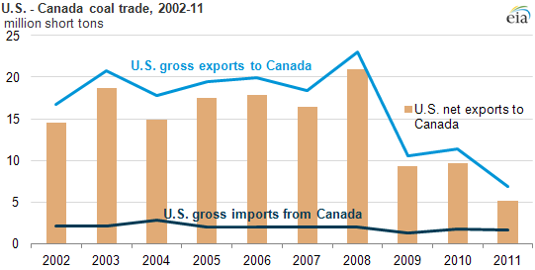

FIGURA 1 – Comércio de carvão mineral entre os países (2002-11)

FONTE: Site do Governo Canadense (2012)

Com esse gráfico vemos a importância do setor hidrelétrico para esses países,vale ressaltar que grande parte dessa energia é produzida na região dos grandes lagos,que é uma areá populosa em ambos países, dai que vem uma parte da energia da região nordeste americana(principal região).

[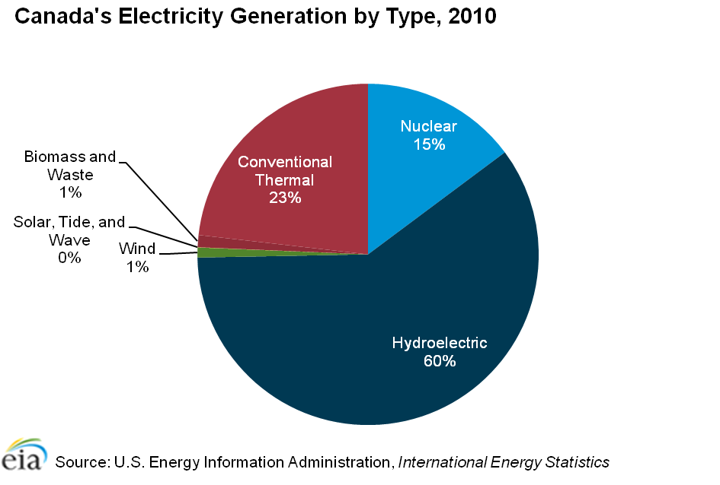](http://www.eia.gov/countries/analysisbriefs/Canada/images/electricity_generation.png)

FIGURA 2 – Geração de energia canadense (2010).

FONTE: Site do Governo Canadense (2012).

Este gráfico mostra o balanço do comércio de energia entre Canadá e Estados Unidos por área,flechas verdes mostram saldo positivo para o Canadá e flechas vermelhas o saldo negativo:

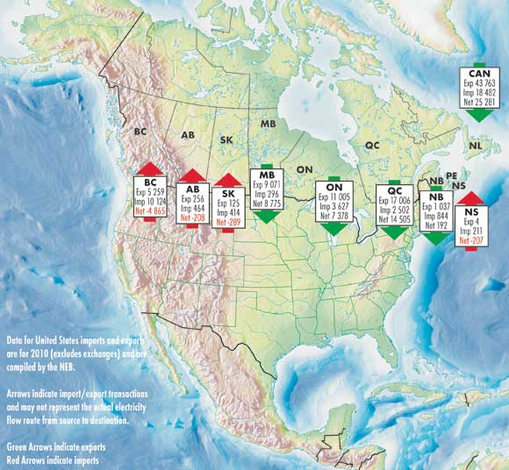

FIGURA 3 – Comércio entre Canadá e Estados Unidos da América por área (2010).

FONTE: Site do Governo Canadense (2012).

Neste mapa,podemos ver onde é extraido e destinado o gás natural. Pode-se extrair tambem a quantidade exata do gás comercializado:

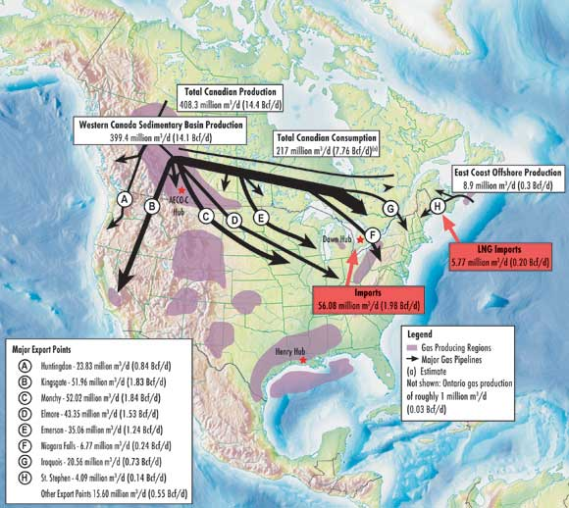

FIGURA 4 – Local de extração e destino do Gás Mineral (2010).

FONTE: Site do Governo Canadense (2012).

**2.2 COMÉRCIO AGRÍCOLA AMERICANO E CANADENSE**

Os Estados Unidos detêm hoje o índice de maior produtividade agrícola do planeta. Apesar de empregarem apenas 3% de sua População Economicamente Ativa nesse setor, são o maior produtor e exportador mundial. Essa grande produtividade foi, em boa parte, resultado do estreitamento na relação entre a agricultura e a indústria, com a consequente intensificação do processo de mecanização do setor agrícola. É para caracterizar essa forte integração entre os setores agrícola e industrial que surgiu a expressão industrialização da agricultura ou agricultura industrializada.

Apresenta produção e produtividade elevadas, e é grande exportadora de alimentos. No avanço da agricultura para o oeste, o espaço territorial dos Estados Unidos foi sendo organizado em faixas, segundo o tipo de produto cultivado. Essas faixas recebem o nome de belts, ou seja, "cinturões":

cotton belt - cinturão do algodão; corn belt - cinturão do milho; dairy belt - cinturão de criação de gado leiteiro e de produtos derivados do leite; milk belt - cinturão do leite (pecuária leiteira); wheat belt - cinturão do trigo; ranching belt - cinturão da pecuária extensiva. Na criação desses "cinturões", as condições de solo e de clima exerceram bastante influência. Por exemplo, algodão, cana-de-açúcar, arroz e outros produtos tropicais ficaram localizados no sul do território; o trigo, nas planícies centrais; a criação extensiva de gado estabeleceu-se a oeste das planícies centrais, onde o clima vai-se tornando cada vez mais seco - é onde se localizam as propriedades rurais de maior dimensão e onde se formaram os grandes ranchos, ou seja, extensas propriedades de criação de gado. O peso ou influência da proximidade do mercado consumidor fez surgir em todo nordeste, no leste e na região dos Grandes Lagos a pecuária leiteira, granjas, a agricultura de jardinagem (hortaliças, legumes) e a fruticultura. Já no oeste (na Califórnia), em vista do baixo índice pluviométrico, praticam-se as culturas irrigadas. Destaca-se, aí, a região do Grande Vale Central da Califórnia. Dois importantes rios - o Sacramento e o São Joaquim - fornecem água para irrigação das terras nessa região, onde são cultivados frutas, cereais e algodão e se pratica a pecuária leiteira para abastecer os centros urbanos. A produção dessa região é elevada: saem daí, por exemplo, cerca de 50% das frutas cítricas (principalmente a laranja) e dos legumes produzidos nos Estados Unidos, isso indica que apesar de certas Regiões possuírem o clima desértico existem técnicas eficientes de irrigação. Praticamente todo o espaço territorial dos Estados Unidos é aproveitado pela agricultura. Até mesmo nas regiões de clima seco (desértico) ou de baixo índice pluviométrico ela é praticada utilizando-se um sistema de irrigação bastante eficiente. Espalhados por todo o país existem centros de pesquisa voltados para a agricultura e a criação de gado. Aí são obtidas melhores mudas e sementes, são desenvolvidas novas técnicas de produção, estocagem de produtos e comercialização, fazendo dos Estados Unidos o principal produtor agrícola do mundo. Existem três características marcantes na agricultura dos Estados Unidos: a forte presença de empresas que atuam em vários países do mundo, particularmente na América Central (agricultura empresarial norte-americana); a existência de áreas agrícolas especializadas, os belts (cinturões agrícolas), onde ocorre a predominância de um determinado produto adaptado às condições de clima e solo de mercado; e o elevado grau de mecanização em todas as etapas do processo, desde o cultivo até o beneficiamento do produto.

Há séculos a agricultura tem sido uma força vital na economia canadense, e hoje continua sendo um importante fator para o comércio do Canadá em mercados internacionais. Como um dos principais produtores de alimentos do mundo, o Canadá é mais conhecido por seus excelentes grãos, sementes oleosas, verduras e legumes, carnes e laticínios. As práticas de cultivo, a tecnologia em fertilizantes e forragem e as técnicas em equipamentos e controle contribuem para as abundantes safras e rebanhos do Canadá.

O setor agrícola canadense consiste-se em aproximadamente 487 000 fazendeiros, que representam cerca de 2% da produção total do país e 3.4% da força de trabalho. Os [outros](http://www.canadainternational.gc.ca/brazil-bresil/about_a-propos/agriculture.aspx?lang=por#) 1.8 milhões ou 15% da força de trabalho total trabalham no processamento de alimentos, serviços alimentícios e indústrias relacionadas ao sistema agro-alimentício. Juntos, eles geram cerca de 8% do PNB do Canadá. O Canadá é uma espetacular terra de contrastes no seu clima, geografia e solos. É o segundo maior país do mundo em extensão e ocupa mais de 9.900.000 Km2 dos quais apenas 7%, ou 70 milhões de hectares são férteis. Esta área produtiva forma uma faixa estreita ao longo da fronteira meridional.O inverno canadense, que traz consigo temperaturas baixíssimas a muitas regiões do país, age como um controle biológico poderoso, uma vez que muitos insetos e organismos não conseguem sobreviver ao frio. A diversidade das condições climáticas e tipos de solo dividem o Canadá em quatro regiões agrícolas principais: a Atlântica, a Central, as Pradarias e a região Pacífica. O trigo é a colheita mais importante do Canadá e o produto agrícola mais exportado. Todo ano, quase 14 milhões de hectares da região das Pradarias são plantados com trigo a fim de se produzir uma safra de mais de 32 milhões de toneladas. Cerca de 80% desta safra é exportada. A cevada também se constitui em uma safra de grãos importantíssima para o país e um produto de exportação importante. A cevada, aveia, centeio e milho produzidos no Canadá são primeiramente utilizados como alimento para os rebanhos e aves. A canola, derivada da semente de colza, é a nova semente oleosa desenvolvida pelos cientistas canadenses, através da engenharia genética. A canola produz um óleo comestível de alta qualidade, usado na culinária, da mesma maneira que a margarina e a manteiga. A sua farinha, de alto valor proteico, é a semente esmagada após a extração de óleo que é adicionada à ração do gado. A canola e os seus derivados vêm ganhando popularidade no mercado internacional.

**3) METODOLOGIA**

**3.1) MÉTODO QUALITATIVO:**

Utilizou-se esse método para a busca de uma descrição profunda e minuciosa das relações econômicas (com ênfase no setor agrícola e energético) e diplomáticas entre Estados Unidos da América e Canadá.

Assim, buscando maior visibilidade, foram incorporados ao artigo alguns gráficos, tabelas e mapas ilustrativos. Buscou se também diversos dados e fatos sobre o tema e depois foi feita uma interpretação da representatividade e das respectivas informações em cada um dos setores estudados no artigo.

Vale ressaltar que tudo que foi coletado vem de fontes confiáveis e renomadas. Além de tudo, as informações só eram aceitas se fossem submetidas a comparações com outras fontes e fosse verificada a veracidade do assunto. Foram utilizados por exemplo: informações fornecidas no banco de dados dos governos de ambos países, bibliotecas virtuais de universidades, visão de estudiosos e informações fornecidas pelos órgãos envolvidos em cada umas das partes abordadas.

Antes de tudo, foram fornecidas informações históricas, sociais e culturais sobre os países e suas respectivas relações, para assim deixar um conteúdo mais rico, informativo, interessante e principalmente mais compreensível para o leitor. Logo após, foi escrito sobre a relação diplomática das nações, depois foi estudada as trocas comercias energéticas entre elas e por último o comércio do setor agrícola.

**4 ESTADOS UNIDOS DA AMÉRICA E CANADÁ, UMA RELAÇÃO HISTÓRICA, EXEMPLAR E BENÉFICA**

O Canadá é um país que foi colonizado por ingleses e franceses, ele se localiza na América do Norte. As atividades econômicas da colônia demoraram a iniciar as suas atividades econômicas, tendo que esperar primeiro por seu povoamento. A colônia era totalmente dependente dos seus colonizadores. O país se consolidou como uma potência industrial e agrícola no período pré-guerra, no caso, em 1913, apesar disto, sua independência total do Reino Unido ocorreu somente em 1931. Desde a segunda guerra mundial, o Canadá vem num crescente econômico e social, proporcionando uma ótima qualidade de vida aos seus habitantes, juntamente com um alto padrão de vida.

Assim como o Canadá, os Estados Unidos da América foram colonizados por ingleses, também se localizando na América do Norte, aonde ambos os países citados anteriormente fazem fronteira. A história da nação americana passa por muitos conflitos, conflitos em colônias, conflitos territoriais, está na qual a região norte derrotou a região sul, culminou na abolição da escravidão do país. De lá para cá os EUA vivem uma crescente econômica enorme, consolidando-se como potência mundial durante as guerras, e pós elas também.

As duas nações são conhecidas por terem a fronteira mais desmilitarizada do mundo, além de fazerem parte do NAFTA (North America Free Trade Agreement), em português, Tratado norte-americano de livre comércio, juntamente com o México.

Essa relação em Canadá e EUA tem como missão garantir uma relação harmoniosa mutua, proporcionando benefícios para ambas as nações, como um todo. Já a visão relação comercial e diplomática é manter vigorante essas relações benéficas e buscar ampliar sempre o benefício mútuo de ambas as nações. Os valores dessa relação, é a valorização e respeito um de um país para com o outro, sendo esta fonte de benefícios, e riquezas vindas dessa boa relação.

A relação entre canadenses e americanos proporcionam várias trocas, de diversos produtos, no nosso caso, abordaremos sobre o comércio de fontes energéticas e o comércio agrícola entre essas nações. No caso desta relação, ao falar-se de comércio de fontes energéticas, o fornecedor é o Canadá, e o seu cliente é os EUA, este importa Gás Natural, Fontes Hídricas, Urânio, Petróleo Bruto, entre outros. Já quando falamos de comércio agrícola, os EUA são os maiores produtores e exportadores do mundo nesse setor, sendo o Canadá também muito forte nessa área, sendo ela, hoje, vital economicamente falando para a nação.

**5) DESCRIÇÃO DOS DADOS**

Foram estudados os setores agropecuário e energético tanto dos EUA quanto do Canada.Observou-se que os Estados Unidos é um dos maiores produtores agrícolas do mundo, sendo o maior produtor de soja, milho, trigo, amendoim e algodão do mundo, o segundo maior Produto de laranja e limões, atrás apenas do Brasil. A agricultura e pecuária corresponde a 0,9% do PIB, e emprega 4,2 milhões de trabalhadores (2.5%).Já a Agricultura Canadense Tem como ponto forte o Trigo e a pecuária na criação de gado de corte, que e muito comercializada com os Estados Unidos. Levando em conta que apenas 7% do território canadense e aproveitado pelas fazendas e que 75% dessas terras estão localizadas nas províncias do centro-oeste A Agropecuária Canadense corresponde a 2% do PIB, emprega 347 mil trabalhadores, correspondente a 2% da mão de obra nacional. Quanto ao setor energético, e fato que os Estados Unidos e o maior consumidor de energia elétrica do mundo, e mesmo tendo apenas 5 % da população mundial, consume um quarto de toda energia elétrica do planeta. Sendo esta energia gerada por combustíveis fosseis, como carvão, gás natural e petróleo. Também e grande o número das usinas hidrelétricas, e em menor escala as usinas nucleares. Quanto ao Canada, e importante ressaltar que este país e um dos maiores consumidores per capita de energia do mundo, devido a sua economia industrializada, mas também aos invernos rigorosos.  Possui grandes fontes de energias renováveis, como rios, lagos, e regiões com fortes ventos, Mas também possui extensas reservas de combustíveis fosseis como petróleo e gás natural. Também tem as mais densas reservas mundiais de Uranio. A maior matriz energética e a hidroelétrica, que corresponde a 60%, já as usinas nucleares geram 18%, termoelétricas de carvão gera 8%, de gás natural 12%, e sendo 2 % proveniente de outras fontes.

**6 CONSIDERAÇÕES FINAIS**

**Considerações finais**

Com o encerramento do artigo, pode-se concluir através de dados coletados e detalhadamente analisados que Estados Unidos e Canadá possuem um intima e exemplar ligação tanto no campo diplomático quanto nas áreas comerciais e agrícolas. Assim, nenhum país se sobressai sobre o outro e sim dependem um do outro.

Como visto, na diplomacia possuem uma ampla gama de acordos que beneficiam fortemente essas nações. No comércio energético, influenciam bastante na produção e gozam de grandes ganhos comercias. Já na área agrícola, utilizam da máxima tecnologia para produzir de maneira espetacular diversos produtos.

Esse tema foi pesquisado no intuito de entender essa intima relação que é exemplo para o mundo e que gera inúmeros ganhos para ambos os povos. No campo econômico, essas relações comerciais devem servir como meta para diversas relações comerciais brasileiras.

Espera-se aprofundar o estudo nessa área e conforme o período acadêmico avançar, ser utilizadas as novas ferramentas para o aprimoramento do assunto. Deseja-se que estudiosos da área também possam explorar o assunto e cada vez mais deixa-lo completo e rico em informações.

**REFERÊNCIAS**

Descubra o Canadá > **Sobre o Canadá**

Disponível em:

<<http://www.canadainternational.gc.ca/brazil-bresil/about_a-propos/energy-energie.aspx?lang=por>>. Acesso em: 8 setembro de 2014

**Agricultura canadense**

Disponível em:

<http://www.canadainternational.gc.ca/brazil-bresil/about_a-propos/agriculture.aspx?lang=poris>.

Acesso em 7 setembro de 2014

**A guerra fria** “Raymond Aron”

Disponível em:

<<http://www.karl.benz.nom.br/hce/historico/hist035.asp>>. Acesso em: 5 setembro de 2014

**Canada’s eletricity generation by tipe**, 2010

Disponível em:

<<http://www.eia.gov/countries/analysisbriefs/Canada/images/electricity_generation.png> >. Acesso em: 10 Setembro de 2014

Natural resources Canada, **about uranium**

Disponível em:

< <http://www.nrcan.gc.ca/energy/uranium-nuclear/7695>>. Acesso em: 10 setembro de 2014

**Energy trade**, energy facts

Disponível em:

<http://www.nebone.gc.ca/clfnsi/rnrgynfmtn/nrgyrprt/nrgdmnd/nrgytrdfct2011/nrgtrdfct-eng.html>. Acesso em: 11 setembro de 2014

U.S. Energy information administration > **Canada > Analysis**

Disponível em: <www.eia.gov/countries/cab.cfm?fips=CA U.S. Energy information administration>. Acesso em: 13 setembro de 2014

**Statistics Canada > Energy**

Disponível em:

<<http://www5.statcan.gc.ca/subject-sujet/theme-theme.action?pid=1741&lang=eng&more=0&HPA>>.

Acesso em: 12 de setembro de 2014

**Census USA**

Disponível em:

<<http://www.census.gov>>

Acesso em: 15 de setembro de 2014

**História do NAFTA**

Disponível em: <http://www.crapb.org.br/relacoes-internacionais/nafta/>.

Acesso em: 15 de setembro de 2014

**Líderes norte-americanos defendem acordo de livre comércio**

“David I. McKeeby”

Disponível em:

<http://www.embaixadaamericana.org.br/arc-index.php?action=materia&id=6763&submenu=&itemmenu=21>.

Acesso em: 15 de setembro de 2014

**Política agrícola dos Estados Unidos**

Disponível em:

<<http://www.sosestudante.com/geografia/agricultura-nos-eua.html>>.

Acesso em: 15 de setembro de 2014

1. Graduando do curso de Graduação em Ciências Econômicas da Universidade Estadual de Maringá. E-Mail: [dasilva99@gmail.com](mailto:dasilva99@gmail.com)
2. Graduando do curso de Graduação em Ciências Econômicas da Universidade Estadual de Maringá. E-mail: [Gabriel_7050@hotmail.com](mailto:Gabriel_7050@hotmail.com)
3. Graduando do curso de Graduação em Ciências Econômicas da Universidade Estadual de Maringá. E-Mail: [Antonio_Pavese@hotmail.com](mailto:Antonio_Pavese@hotmail.com)
4. Professora da Graduação em Ciências Econômicas da Universidade Estadual de Maringá. E-mail: [danielamonteiro31@yahoo.com.br](mailto:danielamonteiro31@yahoo.com.br)

  